Oddział Śląski

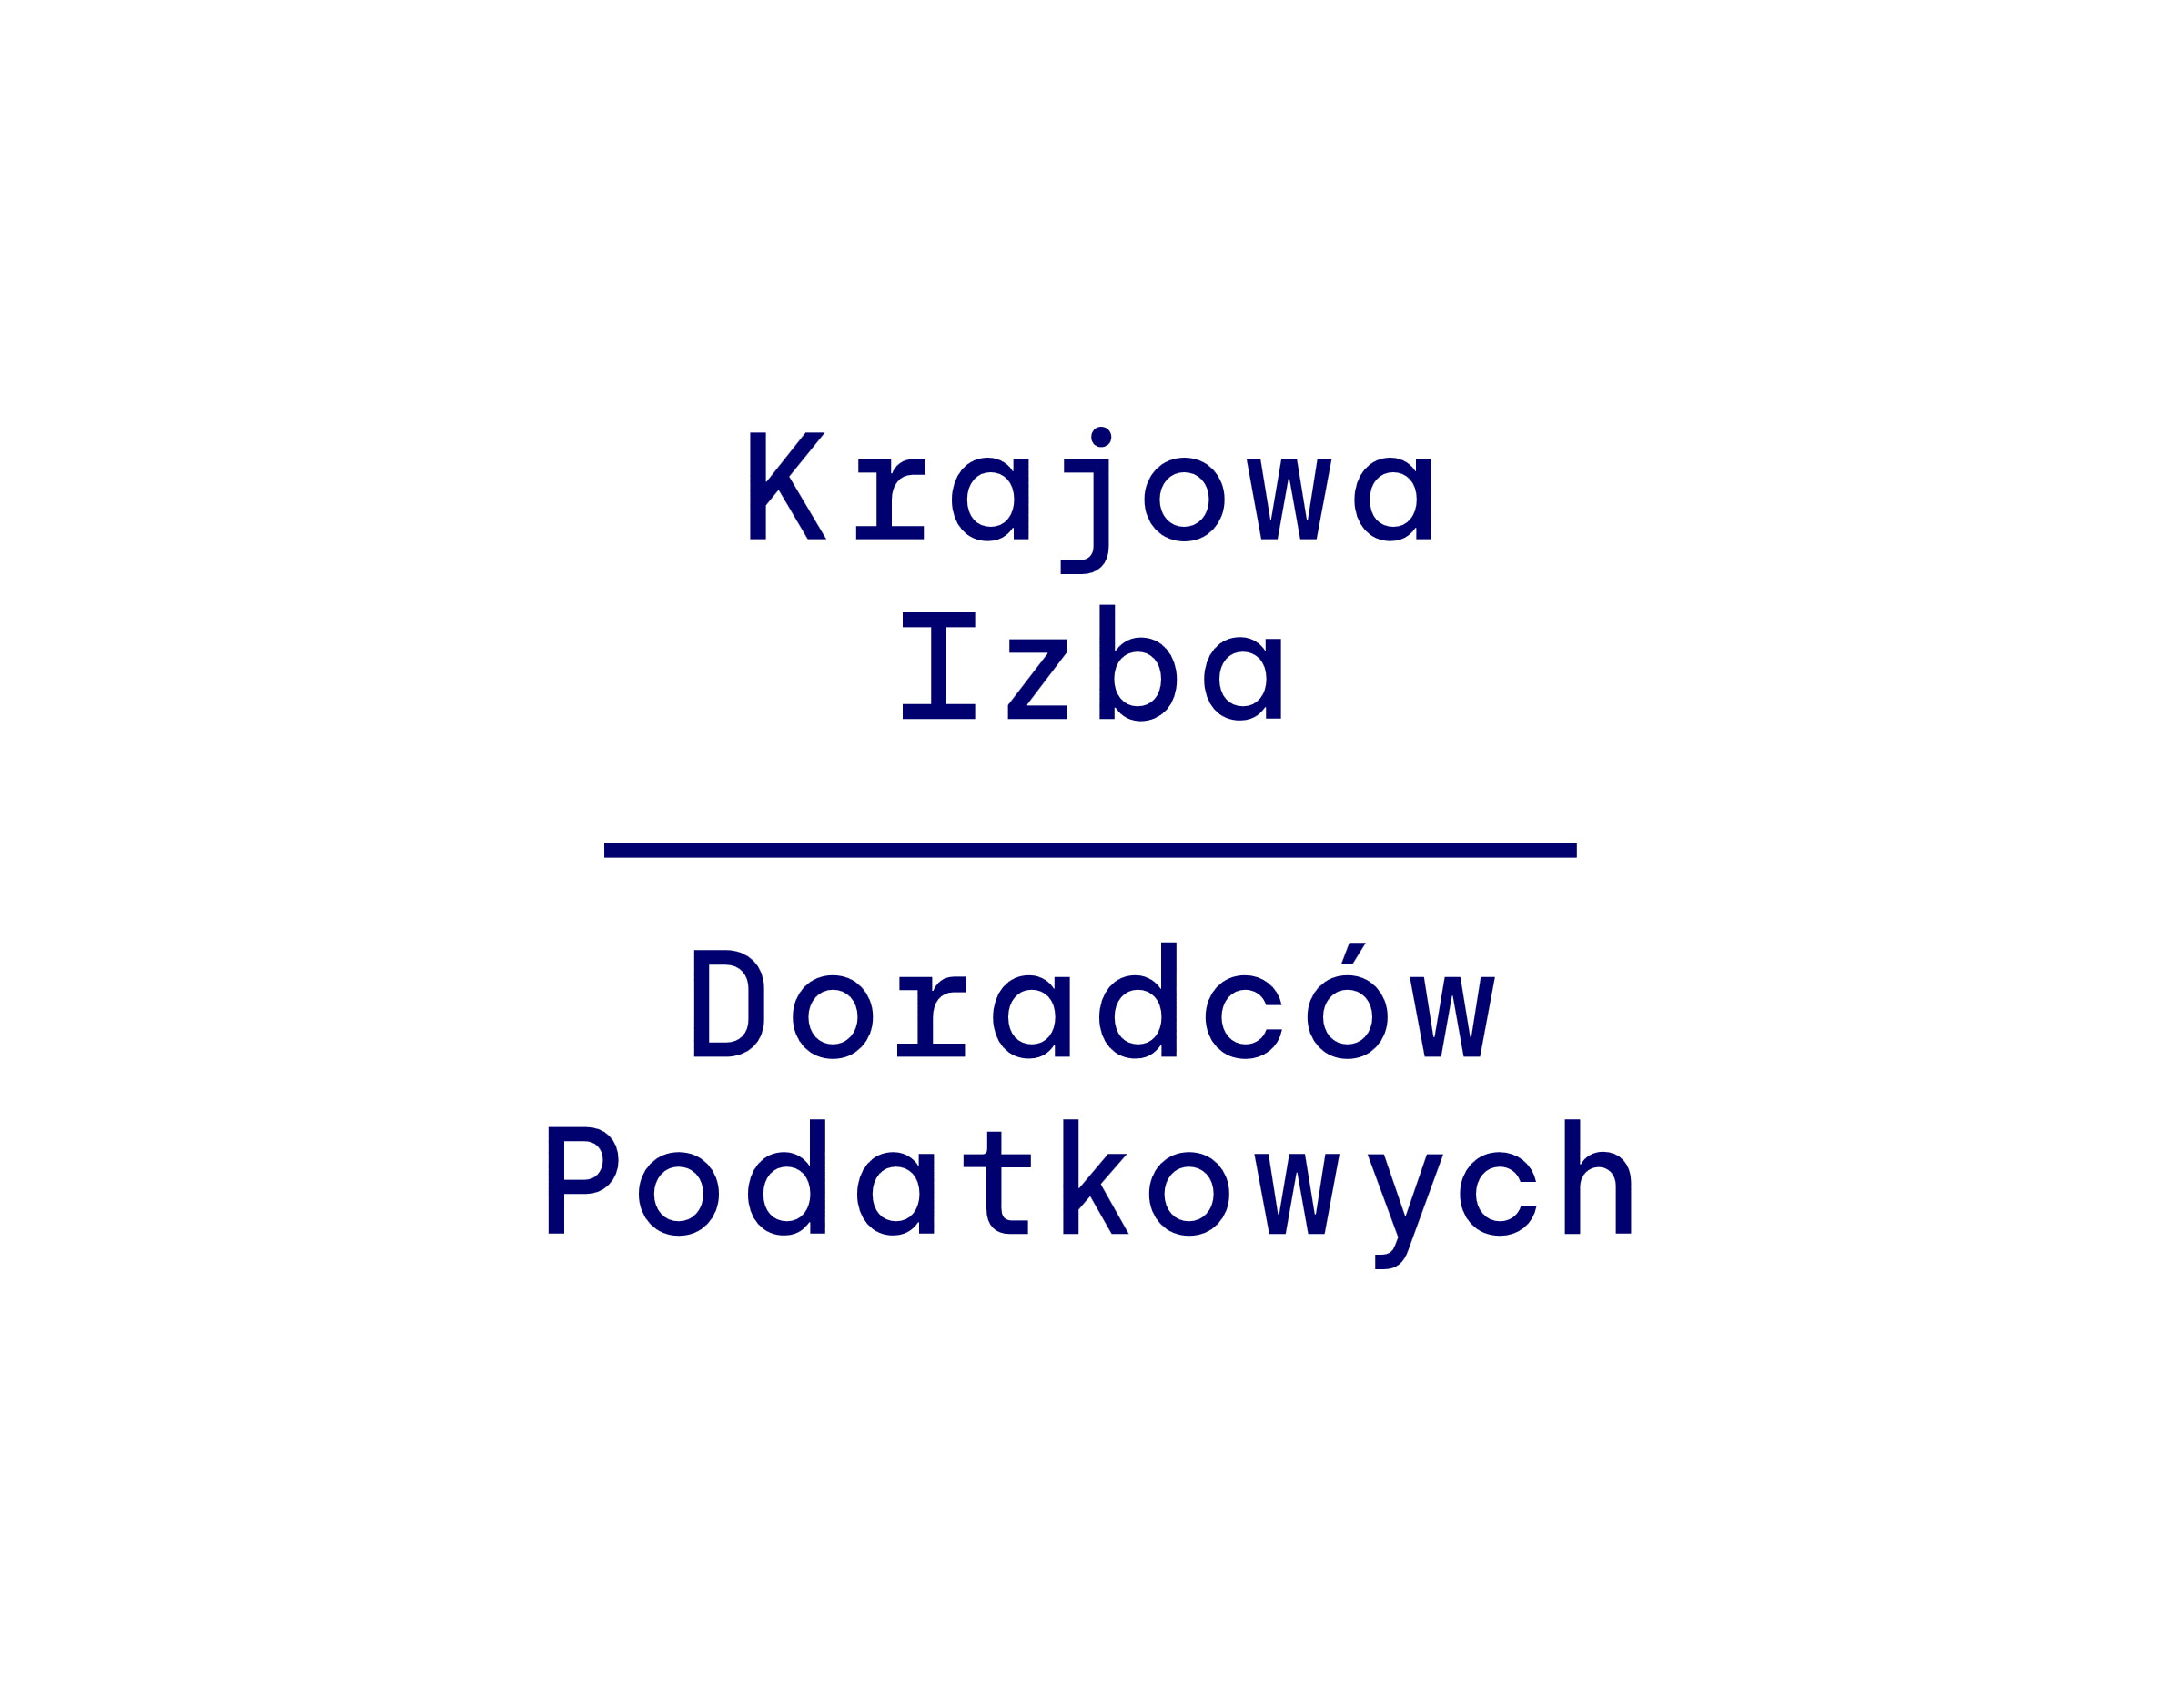

XXI OGÓLNOPOLSKA KONFERENCJA PODATKOWA
z cyklu: „Doradca podatkowy obrońcą praw podatnika”
Temat przewodni:
„Kontrola podatkowa czy kontrola podatnika”
27 listopada 2023 r. Sala Sejmu Śląskiego, Katowice, ul. Ligonia 46
10.00 – 10.30 |  | Uroczyste otwarcie Konferencji, wystąpienia zaproszonych gości
10.30 – 10.50 |  | Wykład inauguracyjny – prof. dr hab. Witold Modzelewski „Czy należy likwidować kontrolę podatkową?”
10.50 – 11.20 |  | Wykład prof. dr hab. Jolanta Iwin-Garzyńska, Uniwersytet Szczeciński  Czy z istoty podatku wynika istota kontroli podatnika
11.20 – 11.35 |  | Wykład dr Krzysztof Radzikowski, Uniwersytet Warszawski  Nowe obowiązki ewidencyjne: JPK i MDR a kontrola podatkowa (uwagi teoretycznoprawne)
11.35 – 11.50 |  | Wykład dr Katarzyna Feldo, doradca podatkowy Niewspółmierność środków zabezpieczających stosowanych przez organy władzy publicznej w stosunku do podatników
11.50 – 12.05 |  | Wykład dr hab. Aleksander Werner, prof. SGH  Ciężar dowodu w postępowaniu dotyczącym unikania opodatkowania
12.05 – 12.30 |  | Przerwa kawowa
12.30 – 13.15 |  | Panel dyskusyjny: „Kontrola podatkowa w oczach przedsiębiorców”  Prowadzący panel: Mariusz Gałuszka, uczestnicy:  Przedstawiciel Krajowej Izby Doradców Podatkowych – doradca podatkowy Andrzej Ladziński Przewodniczący Krajowej Rady Doradców Podatkowych, dr Władysław Świątek – Dyrektor ZUS Oddział Rybnik, Michał Gawroński – Prezes Śląskiej Federacji Przedsiębiorców Polskich
13.15 - 14.00 |  | Lunch
14.00 – 14.15 |  | Wykład dr hab. Dariusz Strzelec, prof. UŁ  Modyfikacja kształtu prawnego procedur kontrolnych. Czy zwiększanie efektywności działania administracji powinno odbywać się kosztem uprawnień podatnika?
14.15 - 14.30 |  | Wykład Sędzia dr Piotr Stanisławiszyn, Uniwersytet Opolski  Kontrola podatkowa a perspektywa odpowiedzialności karnej skarbowej
14.30 – 14.45 |  | Wykład dr Ireneusz Nowak, Uniwersytet Łódzki  Kontrola podatkowa i kontrola celno-skarbowa w świetle zasobów kadrowych KAS
14.45 – 15.00 |  | Wykład prof. dr hab. Jadwiga Glumińska-Pawlic, Uniwersytet Śląski  Postępowanie podatkowe w przypadku unikania opodatkowania
15.00 – 15.45 |  | Panel dyskusyjny – „Skutki kontroli podatkowych w oczach przedstawicieli zawodów zaufania publicznego”  Prowadzący panel: dr Mariusz Cieśla, Uczestnicy panelu: przedstawiciele zawodów zaufania publicznego: biegły rewident Jacek Zimny-Przewodniczący Komisji Rewizyjnej, Polska Izba Biegłych Rewidentów, radca prawny Marek Wojewoda – Członek Rady Okręgowej Izby Radców Prawnych, adwokat dr Andrzej Tatara, doradca podatkowy Sławomir Dymek – Rzecznik Dyscyplinarny, Krajowa Izba Doradców Podatkowych
15.45 – 16.00 |  | Zakończenie Konferencji
Sponsor Konferencji: 